4
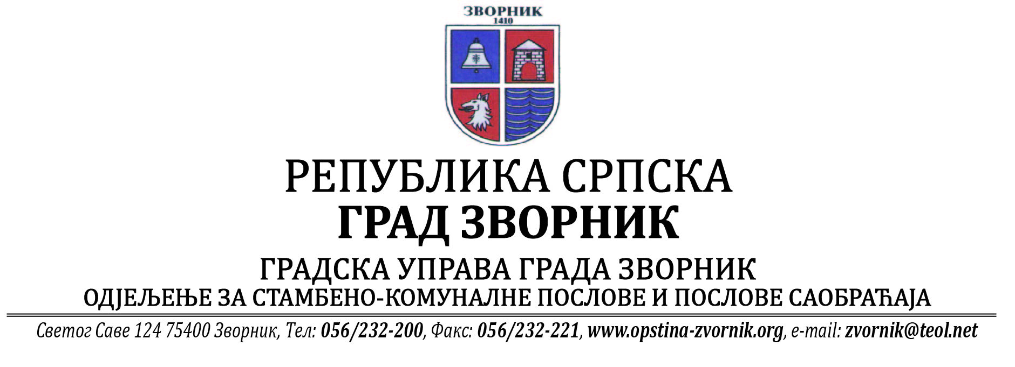
Број: 05-96-65/2024
Датум: 29.11.2024.год.

На основу члана 90. Закона о заштити животне средине („Службени гласник РС“, бр. 71/12, 79/15 и 70/20), Одјељење за стамбено-комуналне послове и послове саобраћаја Градске управе Града Зворника обавјештава заинтересовану јавност:

О Б А В Ј Е Ш Т Е Њ Е

Обавјештава се јавност да је дана 29.11.2024. године инвеститор „АУТО ЦЕНТАР БАНЕ“ д.о.о. Зворник од стране Одјељења за стамбено-комуналне послове и послове саобраћаја Градске управе Града Зворник, добио Рјешење - еколошку дозволу за објекат за одржавање и поправку моторних возила, који се налази у ул. Светог Саве број 71, Зворник, на грађевинској парцели означеној као к.ч. број: 2026 К.О. Зворник – град.

О поднешеном захтјеву јавност је била упозната обавјештењем постављеним на огласној табли Градске управе Града Зворника од 09.10.- 09.11.2024. године.

Обрадила
Сања Бјековић
НАЧЕЛНИК ОДЈЕЉЕЊА
_________________________
Бранко Јашић, дипл.инж..

